印尼火山喷发 点亮星空画面震撼 <http://t.m.youth.cn/transfer/toutiao/url/d.youth.cn/sk/201707/t20170731_10409580.htm?tt_group_id=6448702789199888654>

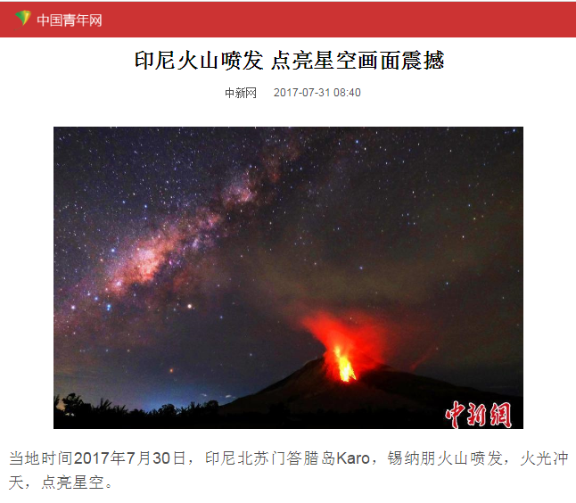

现在来详述本次印尼火山爆发的机理

首先是观测到7.27-29日的4-5次地震,地震的落点，都几乎精确在一个点上，证明日本的地震不简单，是地下的火山口被堵了，是熔岩冲击洞口所致。

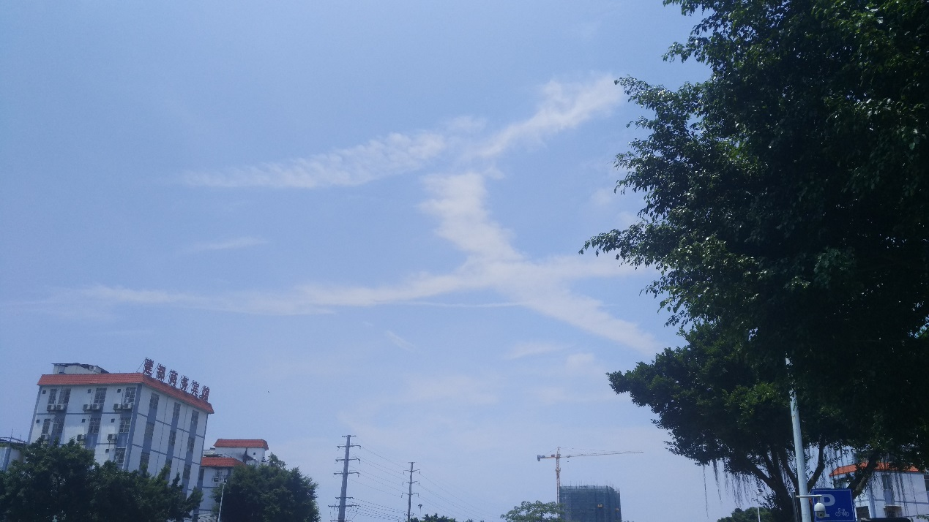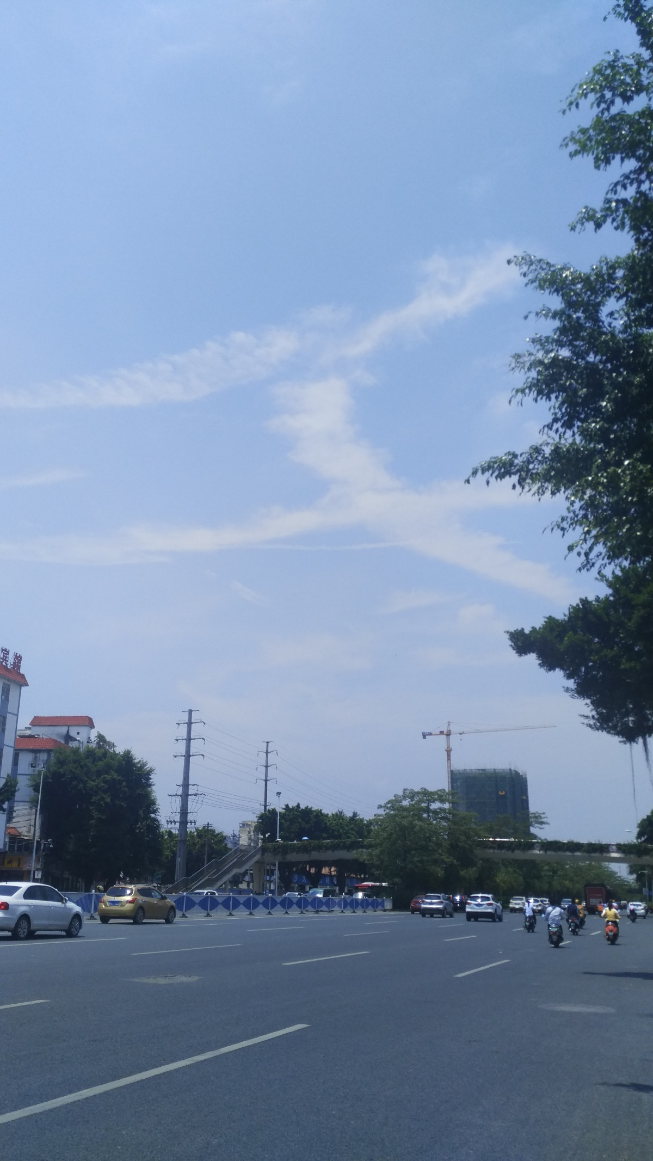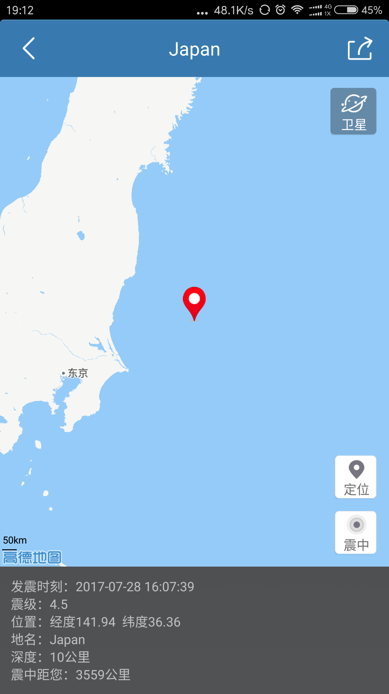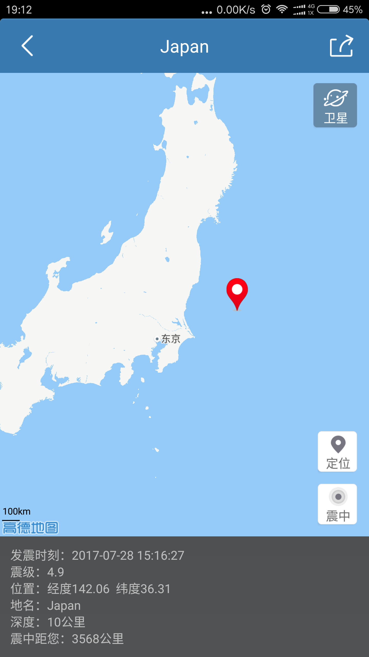

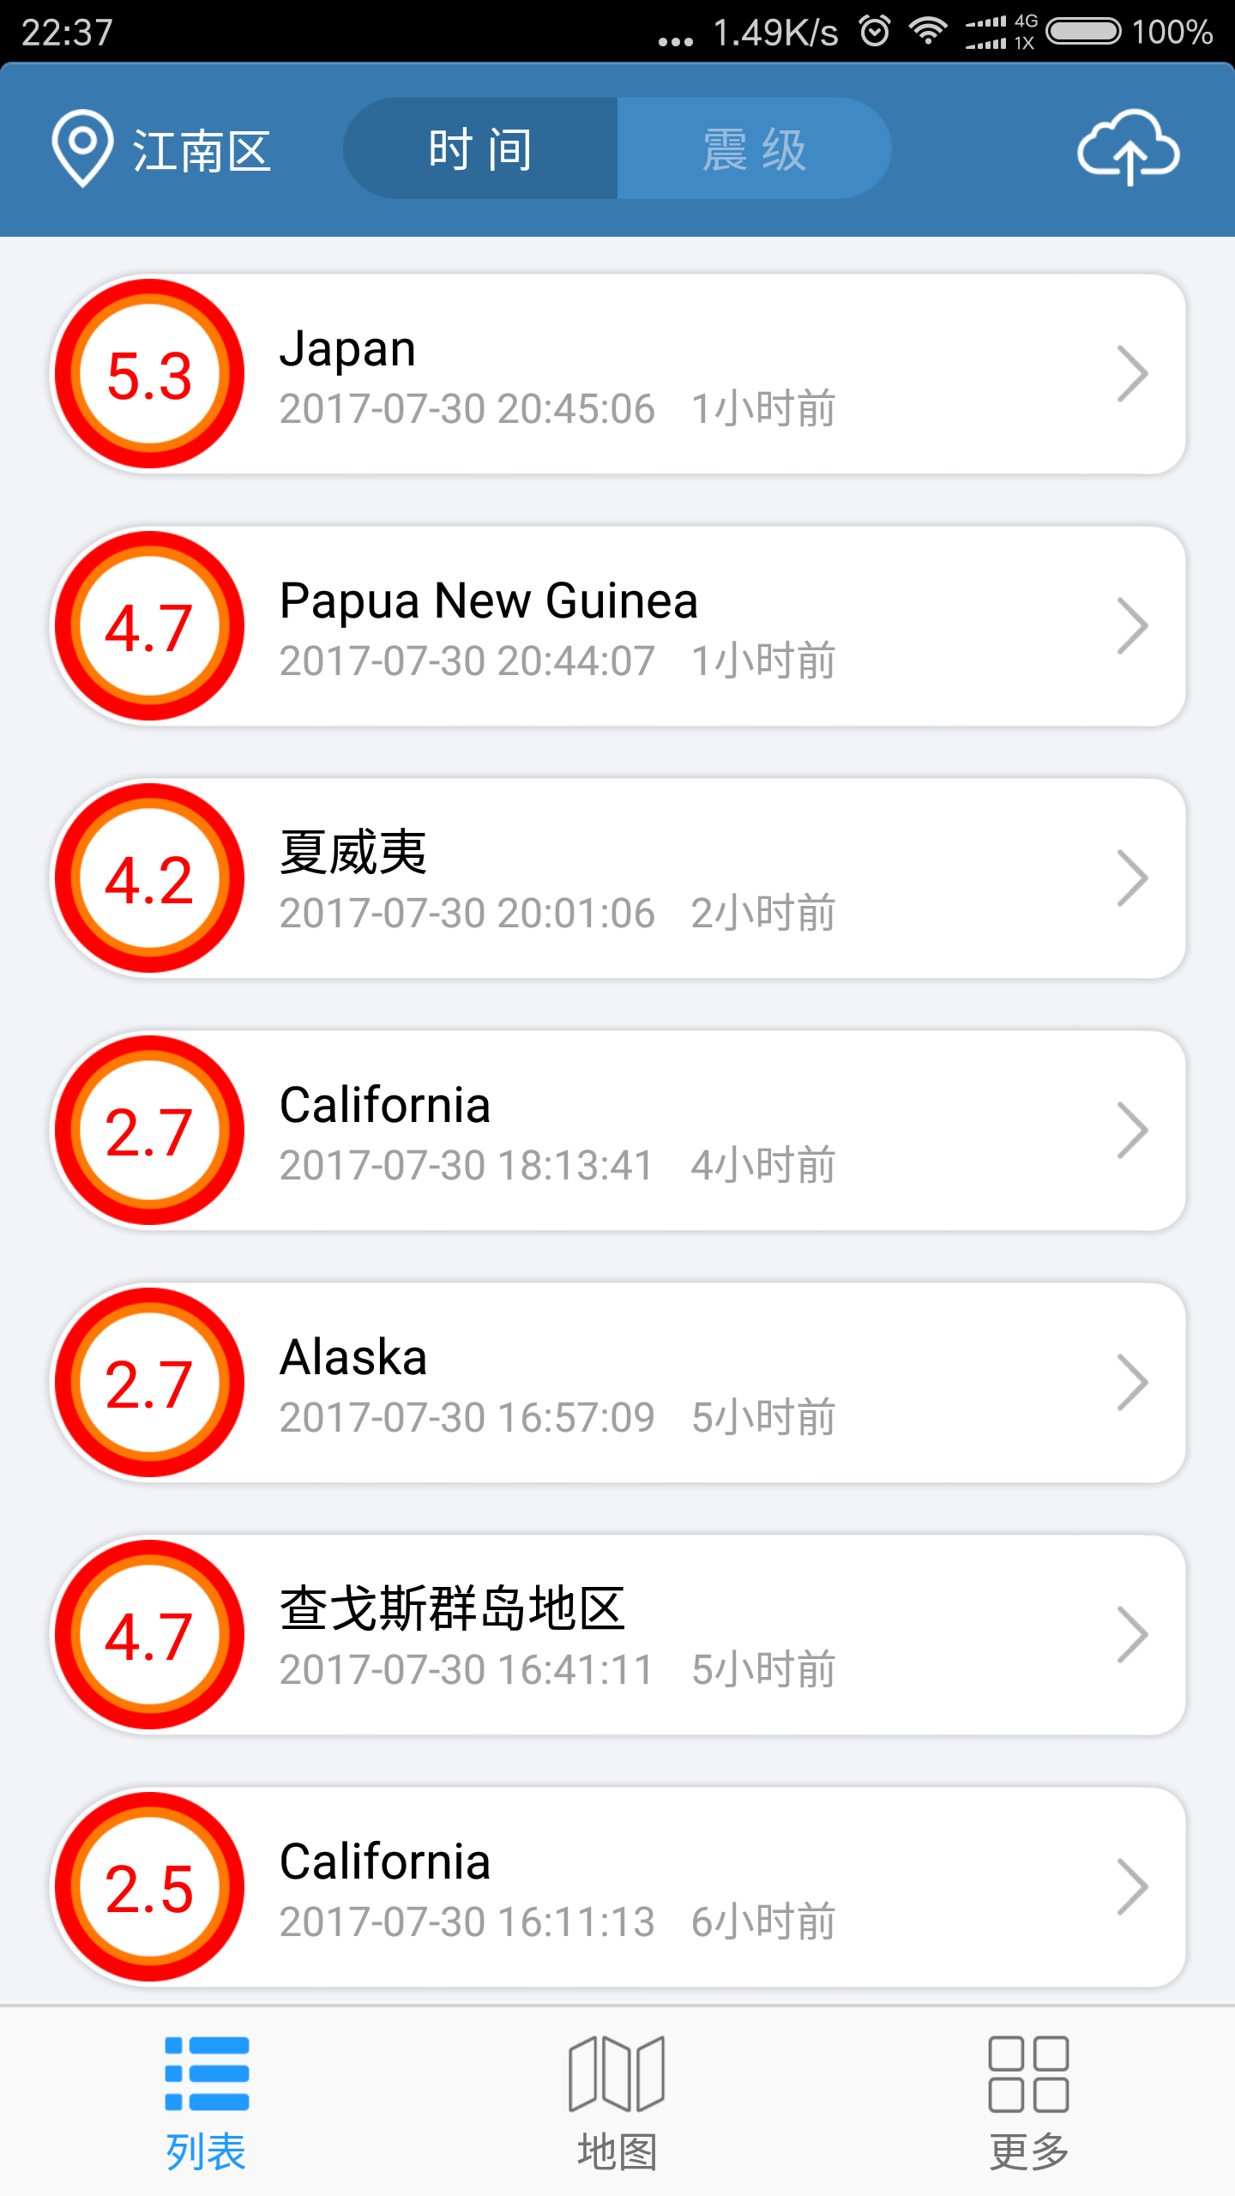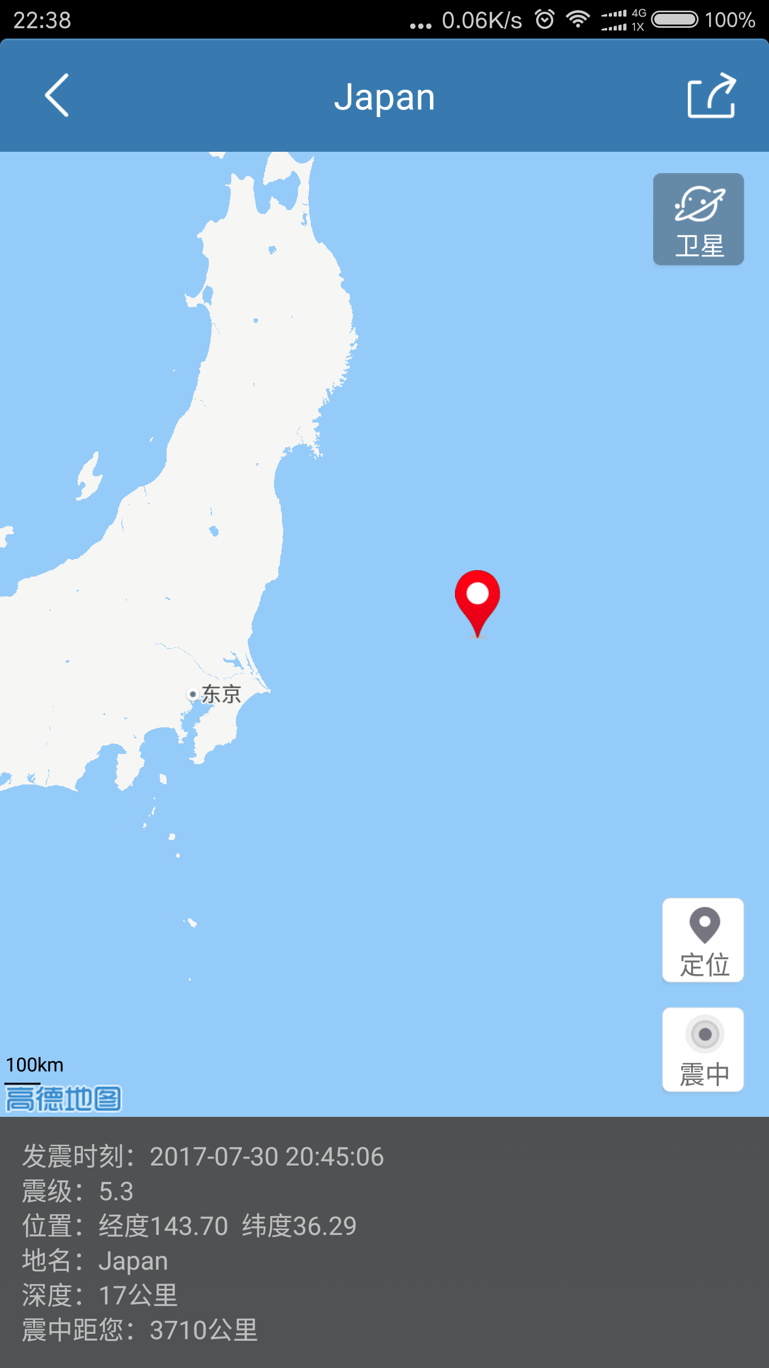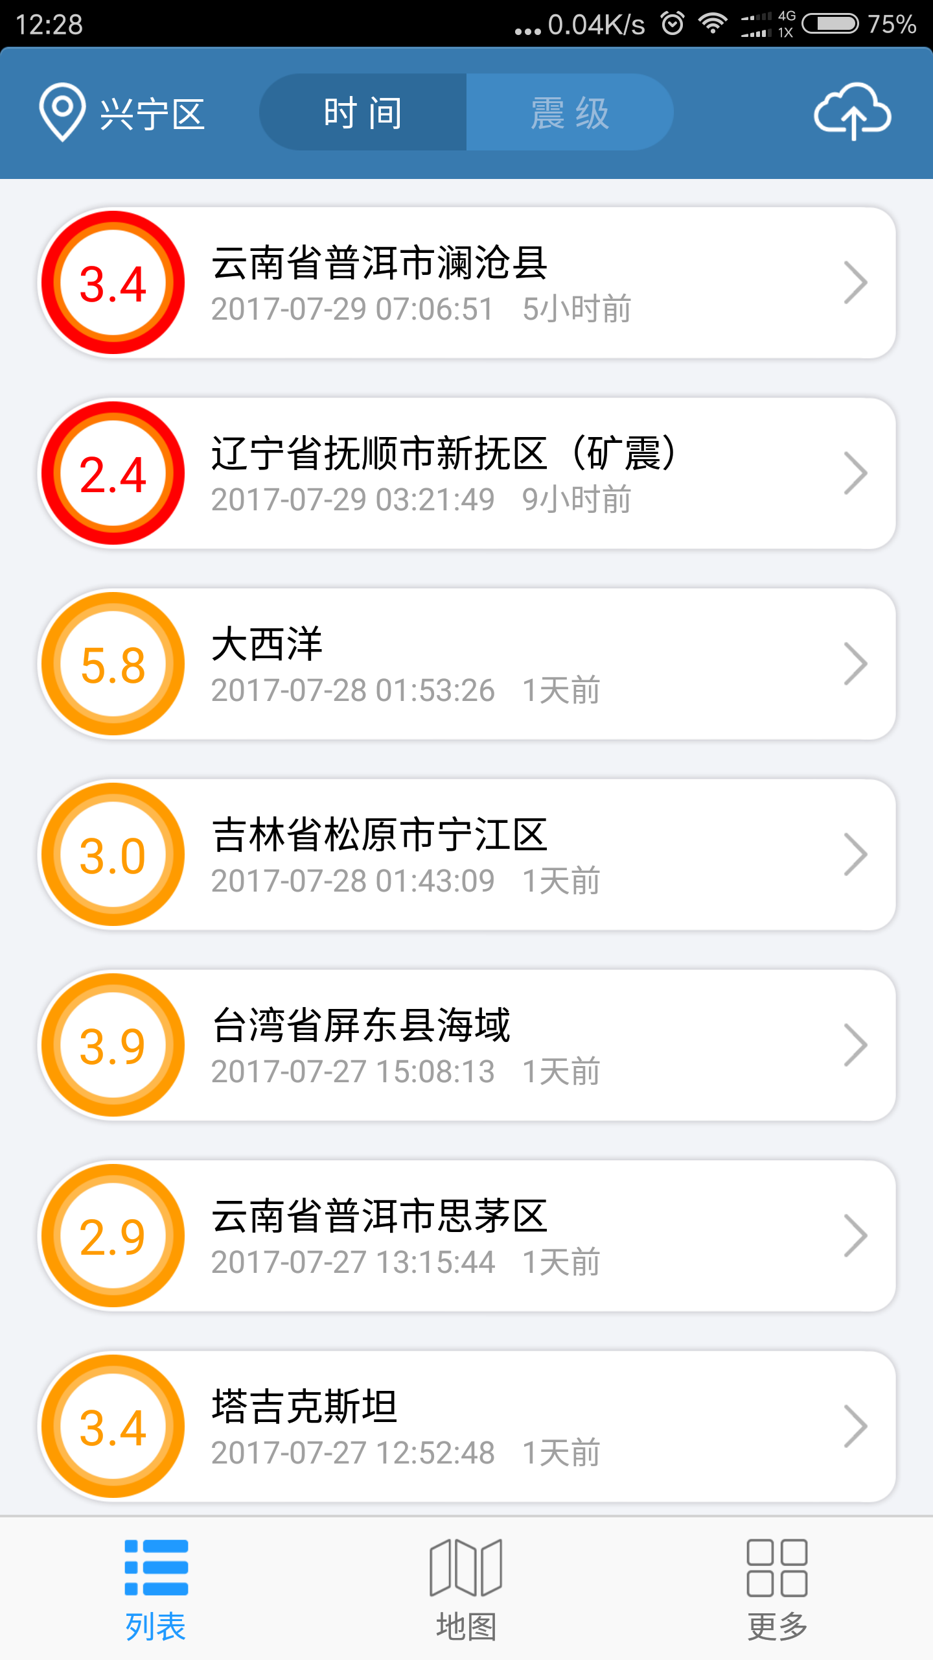

于是找寻冲不出来能量的流向。

按地震预测长期积累的经验，表明，日本-南宁-印尼有地下管道连接。

于是岩浆也应该按这个线路回流，从印尼冲出来。

所以南宁这几天非常的热，南宁的东部100公里处，来宾地区昨夜12点左右还有3.7级地震，这是岩浆流经南宁，偶尔冲击东部比较厚的地层的证明。

